Муниципальное бюджетное дошкольное образовательное

учреждение детский сад №18 « Родничок»

Журнал для любознательных родителей.

***Воспитатель младшей группы: Пантелеева Е.В.***

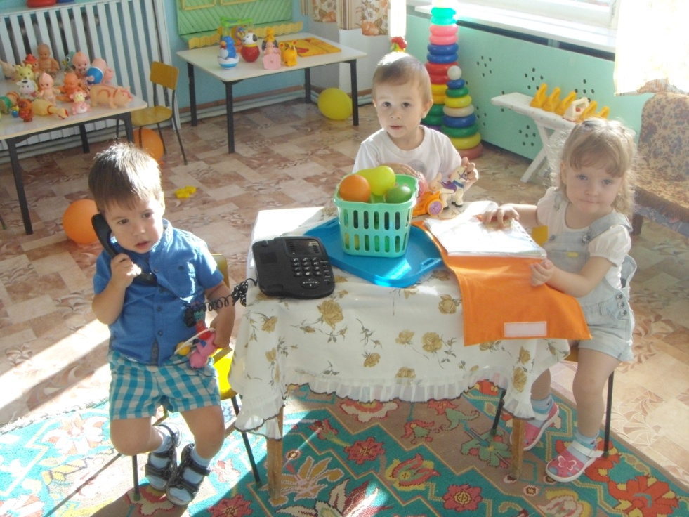

**«Говорилка.**

**\*Или помоги мне**

**заговорить».**

**Вы любите своего ребенка?**

Вы хотите, чтобы Ваш ребенок добился в жизни значительных успехов, сделал блестящую карьеру на поприще науки или в бизнесе? Чтобы он состоялся как личность? Чтобы он чувствовал себя свободно и уверенно?

Учите своего малыша говорить.

Учась говорить, он учится думать. И говорить он должен правильно.

Не заглядывая в отдаленное будущее, оцените сегодняшнее состояние речи своих детей. Если Ваше любимое чадо получило прозвище «Картавый» или «Шепелявка», не ваша ли в этом вина? Уделяете ли Вы должное внимание тому, чтобы ребенок вовремя научился четко и правильно выговаривать все звуки и овладел разговорной речью?

В норме к 4 – 5 годам ребенок должен различать все звуки родного языка и правильно их произносить. Его активный словарь к этому времени составляет 3000 – 4000 слов.

Чистое произношение и развитая речь – заслуга , прежде всего семейного воспитания. И соответственно, напротив недостаточное внимание к речи детей нередко становится главной причиной их дислалии – дефектов произношения, невыговаривания или искажения звуков.

Устранить такие, сформировать и закрепить правильную артикуляцию Вашему ребенку помогут и врач-логопед, и педагоги-воспитатели детских учреждений. И все-таки основную нагрузку в обучении ребенка правильной речи должны взять на себя его родителей.

**Родителям о речи ребенка.**

В последние годы педиатры, неврологи, логопеды отмечают неуклонный рост речевой патологии у детей дошкольного возраста. Появляется все меньше малышей, речь которых развивается без серьезных отклонений от нормы. Родители спрашивают себя: «Почему это происходит?»

Однозначно ответить на этот вопрос сложно. Причины следует искать и в постоянно ухудшающейся экологической обстановке, и в том, что, уже будучи беременной, будущая мама зачастую не готова к материнству, а беременность, роды и период новорожденности малыша проходят не без осложнений. К тому же с великим сожалением можно отметить, что все меньше родителей уделяет должное внимание речевому развитию своих детей.

Не слушайте знакомых и даже врачей, которые будут убеждать Вас в том, что если ребенок не заговорил до 2 лет, то сделает это в 3 года.

**Да, проявление индивидуальных темпов развития речи возможно. Есть дети, которые молчат до 3 лет, а потом начинают говорить много, правильно произносят все звуки, а их связная речь развивается стремительно. Но количество таких малышей крайне невелико, а процент случаев речевой патологии разной степени выраженности неуклонно растет. Возможно, кто-то будет успокаивать Вас тем, что многие известные люди картавили и шепелявили. Но далеко не все дети с подобными дефектами речи становятся успешными людьми, и часто именно речевые проблемы являются причиной их неудач.**

Поэтому , если ребенок не говорит ни в год, ни в полтора, ни в два года и особенно если в течении беременности матери, родов и раннего развития малыша отмечались некоторые отклонения, не теряйте времени, обратитесь к неврологу, логопеду, детскому психологу. Чем раньше Вы выявите причину этой проблемы, тем скорее будет найден выход из нее**. *Не отказывайтесь от направления на различные исследования, не отвергайте лекарства, которые может назначить ребенку невропатолог. Прочитав аннотацию к препаратам группы ноотропов, которые иногда назначают детям с речевой патологией, родители отказываются от лечения, не задумываясь о том, что это может привести к направлению ребенка в речевую школу, потому что в обычном образовательном учреждении неговорящий малыш учиться не может. Не теряйте времени! И не отчаивайтесь, даже когда диагноз уже поставлен и пугает Вас.***

**Развиваем пальчики – стимулируем речевое развитие.**

Взаимосвязь тонкой (пальцевой) моторики и речевого развития известна уже давно. Еще наши прапрабабушки использовали в воспитании детей игры типа «Ладушки» и «сорока кашу варила».

Помните, что, развивая тонкую моторику, Вы не только продвинете развитие своего ребенка вперед, но и сможете быстрее преодолеть отклонения, возникшие в его речевом развитии.

Какие игры и упражнения можно рекомендовать для домашних занятий?

* Предложите своей маленькой дочурке превратиться в Золушку и разложить в две разные кружечки фасоль и горох, которые вы перемешали в большой чашке.
* С сынишкой можно провести игру-соревнование на скорость. Кто скорее, папа или сын разложит большие и маленькие болтики или гайки в два разных контейнера?
* Покажите малышу, как можно складывать забавные фигурки из спичек или счетных палочек. Пусть сложит лесенку, елочку, домик, кроватку для куклы.
* Выкладывайте с ребенком узоры из гороха, фасоли, желудей. Используйте для основы картонку с тонким слоем пластилина.
* Лепите со своим крохой из пластилина, играйте в мозаику и пазлы.
* Учите ребенка застегивать и расстегивать пуговицы, шнуровать ботинки, плести косички из разноцветных шнурков.
* Как можно раньше купите малышу краски для рисования пальчиками. Сколько восторга и пользы от такого рисования! Двухлетний малыш справится с рисованием мягкой кисточкой. А трехлетнего нужно научить правильно держать карандаш, и тогда вскоре Вы получите первые шедевры маленького художника. В деле обучения ребенка рисованию Вам помогут книжки-раскраски.
* И наконец, игры с пальчиками или пальчиковая гимнастика. Проводите подобные упражнения регулярно и вы увидите, что ребенок стал быстрее запоминать рифмованные тексты, а его речь стала более четкой и выразительной. Выразительно произносите текст и показывайте ребенку сопровождающие его движения. Пусть попробует делать гимнастику вместе с Вами, сначала хотя бы договаривая текст.

**От чего зависит развитие речи ребенка.**

**Развитие речи ребенка** зависит от нескольких факторов:

1. ***Темперамент ребенка*.** Веселые, дружелюбные и шумные дети стремятся научиться разговаривать раньше. Дети спокойные, любящие долго наблюдать за предметами не выражают особого желания высказывать свое мнение.
2. ***Атмосфера в доме, где живет ребенок*.** Если мама в обществе ребенка не общается с ним, то ребенок тоже замыкается в себе. Бывает и другой случай, когда взрослые постоянно командуют ребенком, часто разговаривают с ним, тем самым лишают ребенка всякой инициативы. Такой ребенок также замыкается в себе, ведь он еще не в состоянии спорить со взрослыми.

**Развитие речи ребенка и мелкая моторика рук.**

Если вы хотите, чтобы ваш ребенок **начал разговаривать раньше**, нужно развивать мелкую моторику рук. Уже доказанным фактом является связь между мелкой моторикой рук и **уровнем развития речи ребенка**.  
**Определить уровень развития мелкой моторики рук** можно, попросив ребенка показать один, два , три пальца. Покажите ребенку как это сделать и попросите его повторить.  
**Для развития речи ребенка**, вы можете заниматься пальчиковой гимнастикой, делать упражнения для мышц рта и языка и конечно, четко и внятно произносить слоги и буквы, делать вместе с ребенком различные поделки из бумаги, бисера, крупы.

**Развитие речи ребенка и пальчиковые игры.**

Занимаясь **пальчиковой гимнастикой,** обязательно пойте ребенку песенки, рассказывайте стишки. Этим вы способствуете **развитию речи ребенка**, развиваете внимание, воображение, мышление и реакцию. Ребенок запоминает тексты и чуть позже сам сможет их рассказывать.

Чтобы заинтересовать **пальчиковыми играми** маленького ребенка можно разрисовать пальцы или надеть на пальцы разноцветные колпачки.

Не проводите **пальчиковые игры** мокрыми или холодными руками, следите за тем, чтобы все пальчики малыша принимали активное участие в игре, потешки читайте с выражением, четко произносите слова, проводите **пальчиковые игры** весело и ни к чему не принуждайте ребенка.

Таким образом, чтобы способствовать **раннему развитию речи ребенка**, нужно развивать мелкую моторику рук. Движения пальцев стимулируют кору головного мозга, оказывая воздействие на ту часть головного мозга, которая отвечает за **развитие речи ребенка**.

**Давай поиграем!**

Пальцы ловкими хотят

Быть у всех наших ребят,

Пальцам мы сейчас поможем,

**Упражнения** предложим:

**1. *«Барашки»***

Пальцы тянутся вперед,

Кто из них сильней нажмет?

А потом они согнулись,

Как барашки лбом столкнулись.

***2. «Венок»***

Пальцы, как венок, сплетем,

Руки вытянем потом,

Пальцы выгнутся чуть-чуть,

Их расслабить не забудь.

***3. «Драконы»***

Два дракона прилетели,

Пять голов они имели,

Только сели эти братцы,

Сразу начали бодаться.

***4. «Друзья»***

Пальчик к пальчику приходит,

Друга он себе находит,

Будут пальчики дружить,

В гости часто приходить.

***5. «Петушок»***

По столу шел петушок,

Сверху – красный гребешок,

Снизу – коготки на лапках,

Не порви, дружок, тетрадку.

***6. «Крючки»***

Скрепим мы два кулачка,

Словно крепких два крючка,

А потом мы ждать не станем,

Посильнее их потянем.

***7. «Мыло»***

Чище чтоб ладошки были,

Нужно их побольше мылить,

Три, ладошечки, давай,

Их от грязи оттирай.

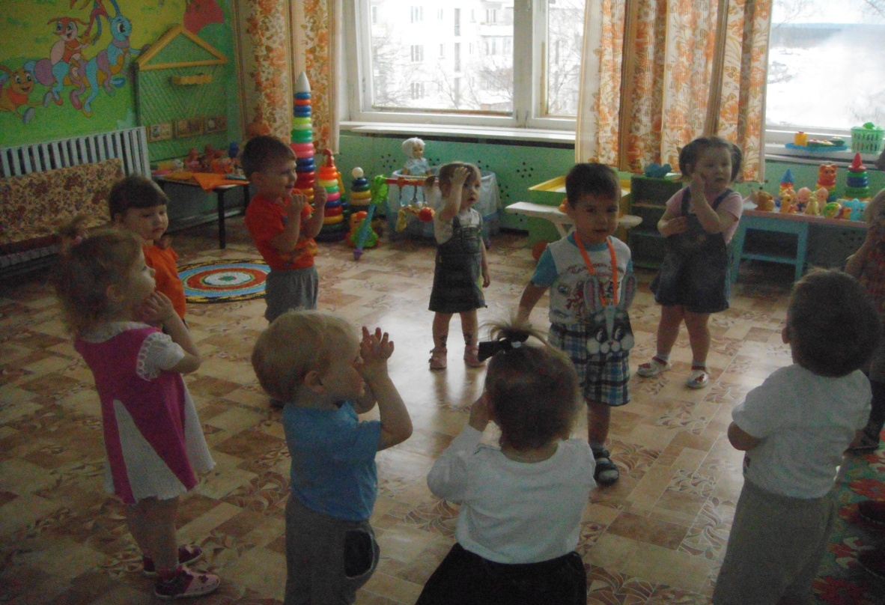

### Игрушки на пальчик.

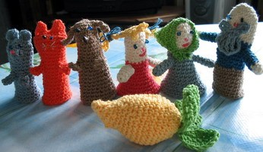

Игры с пальчиками - это не только стимул для развития речи и мелкой моторики, но и один из вариантов радостного общения с близкими людьми.   
Еще существует игра-драматизация, это особые игры, в которых ребенок разыгрывает знакомый сюжет, развивает его или придумывает новый.  
Объединить эти два вида игры помогают пальчиковые [игрушки](http://moikompas.ru/tags/igrushki).  
Самый простой вариант игры-драматизации в домашних условиях - спектакль игрушек.

Например, любимый утенок будет приходить и петь песенки. Это простое представление не оставит равнодушным вашего малыша. Он будет улыбаться, пытаться достать утенка и выразит желание участвовать в этом представлении. Родители могут разыгрывать маленькие сценки перед ним уже между двумя игрушками. Мишкой и Куклой, например. Кукла с Мишкой могут танцевать, прыгать, играть в прятки, догонять друг друга. Для такого театра также ничего особенного не потребуется: всего лишь две [игрушки](http://moikompas.ru/tags/igrushki). А чудо, которое ребенок видит, стоит ваших усилий! Ребенок открыт воображаемому миру, воображаемой ситуации. Он существует в фантазии, как в реальности. Малыш не замечает ваших рук, он видит историю, которая перед ним разыгрывается и Сопереживает. Например, сказки "Колобок", "Курочка Ряба" и т.д. Достаточно лишь подобрать необходимые для спектакля [игрушки](http://moikompas.ru/tags/igrushki) из тех, которые у вас есть. Они должны быть средних размеров и с выразительной знаковой внешностью. Лучше, если они будут в одежде, которую можно менять. Возможно, для игры потребуются аксессуары: мячик (его можно катать друг другу), тряпочки (с их помощью можно прятать игрушку, одевать ее или укрывать) и т.д.

С3-4 лет дети сами активно играют с игрушками-артистами, имеющимися у них под рукой.

**Веселые скороговорки для развития речи.**

Малыш любит поболтать – это прекрасно! Жаль только, что вместо слова «привет» он говорит «пливет», вместо «шутка» - «футка», а вместо «точка» - «кочка». Поначалу это кажется забавным, но проходит время, и становится не до смеха. Когда же он начнет чисто выговаривать все звуки? Сколько можно шепелявить и картавить? Пора над этим поработать!

**Скороговорки**

* Бык тупогуб, тупогубенький бычок,

У быка была губа тупа.

* Борона боронила

Неборованное поле.

Боронила борона

По боронованному полю.

* Верзила Вавила весело ворочал вилы.
* Наш голова вашего голову

Головой переголовит, перевыголовит.

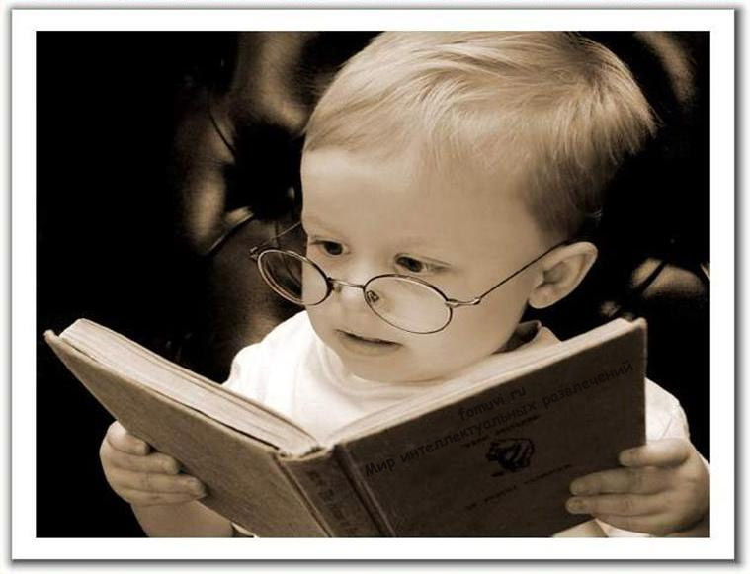**Пословицы**

* Дружный табун волков не боится.
* Пословица бывает груба, да правда люба.
* Не надевай хомута с хвоста. Не начинай дела с конца.